附件二：客户端使用帮助

正版化客户端使用帮助
- 下载
- 访问i.fzu.edu.cn（与vpn账号密码相同），点击右下角下载最新客户端
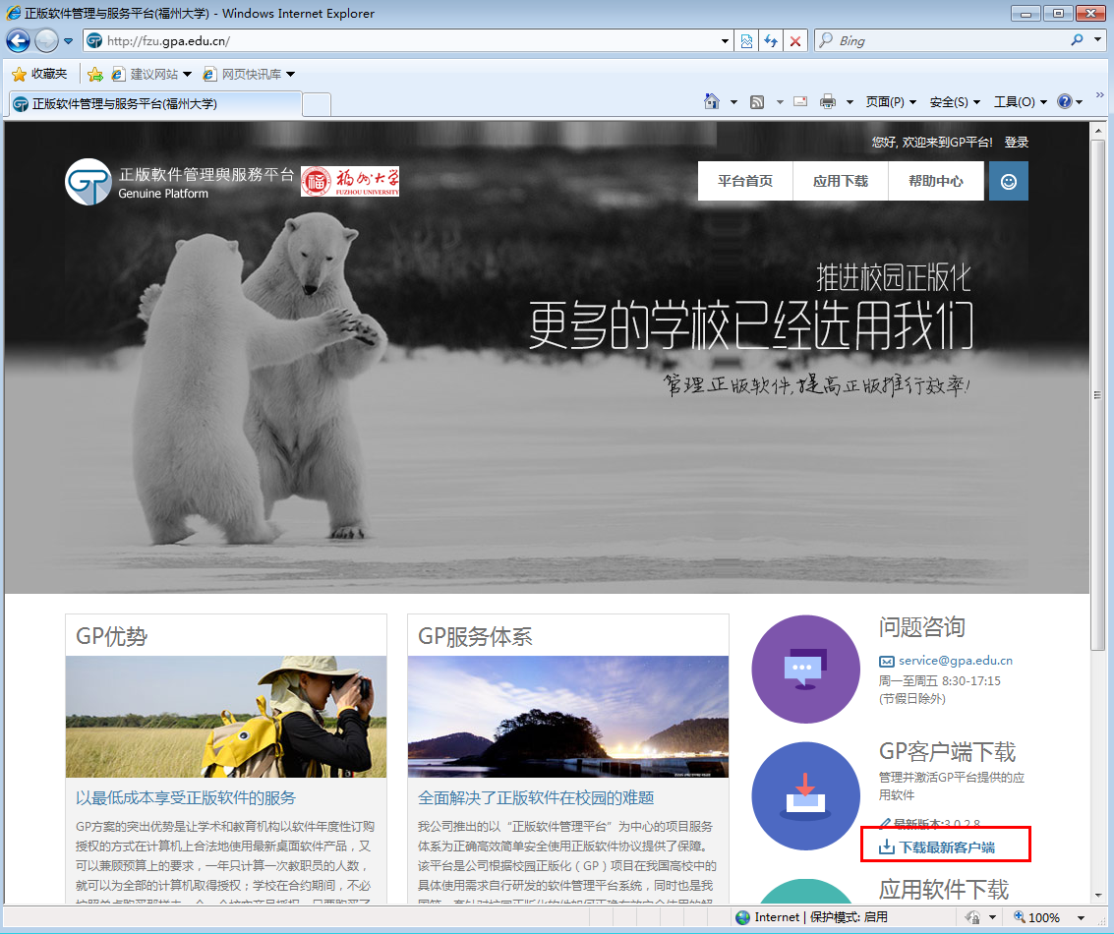
- 输入账号密码（与vpn/i.fzu.edu.cn账号密码相同）登录
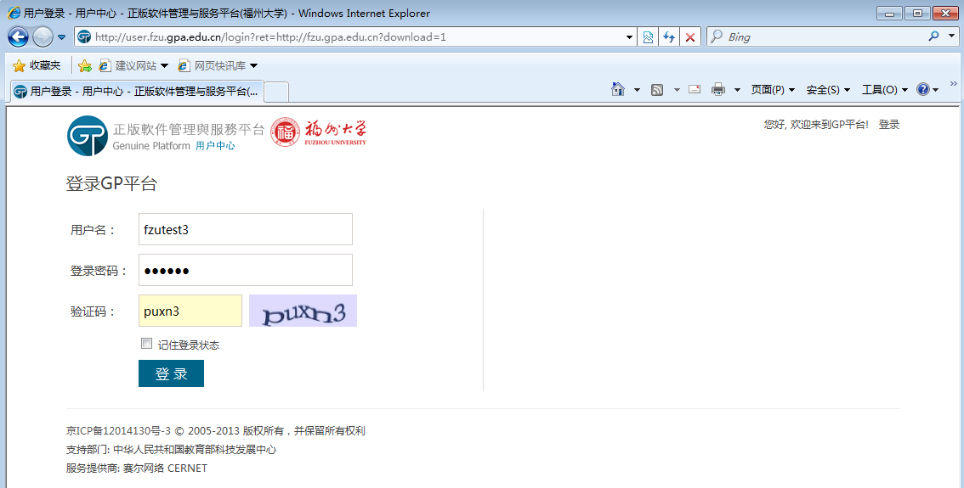
- 网页上方会弹出安全提示，右键点击这个提示，选择下载文件
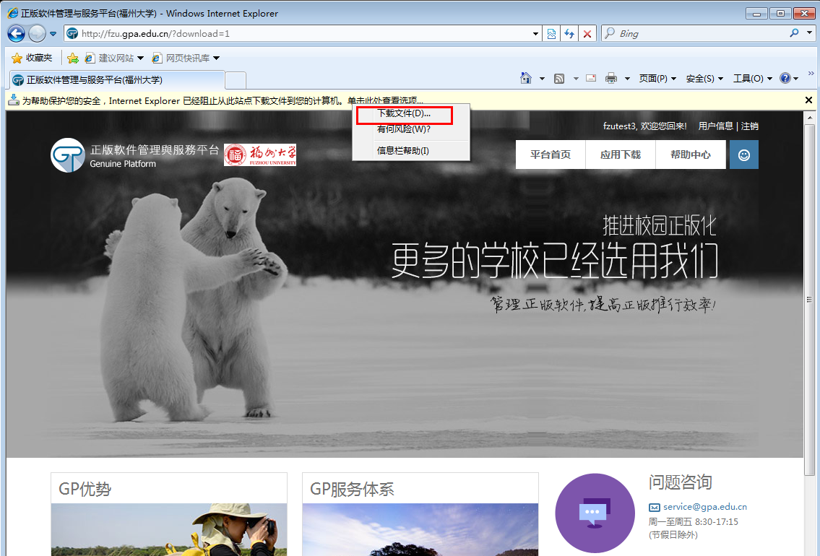
- 选择客户端保存位置，开始下载
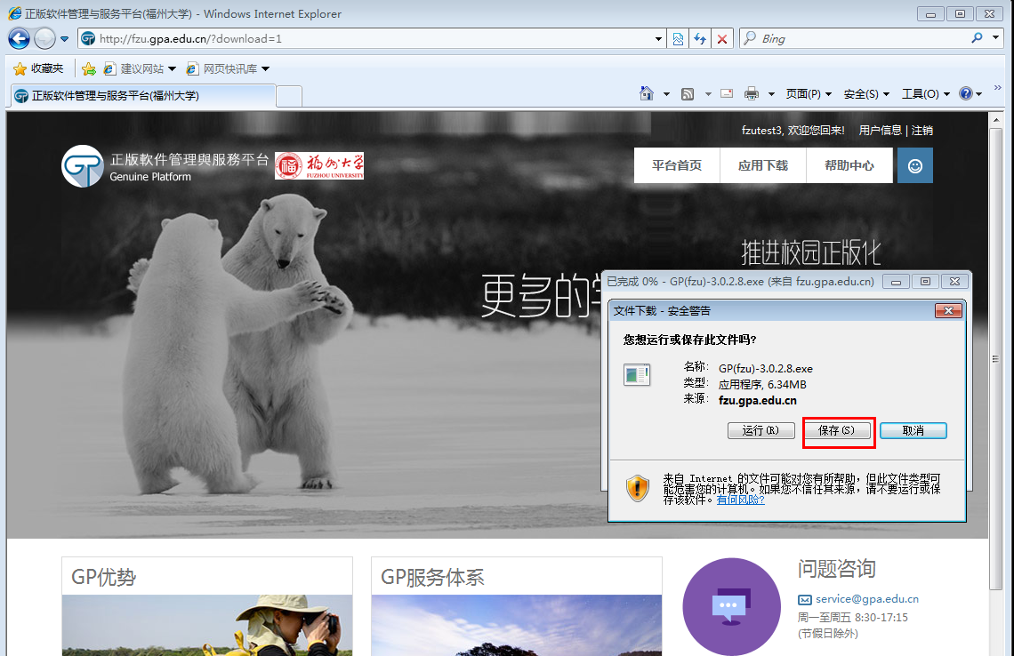

- 安装
- 下载完成后，双击运行客户端，开始安装
- 点击’运行’
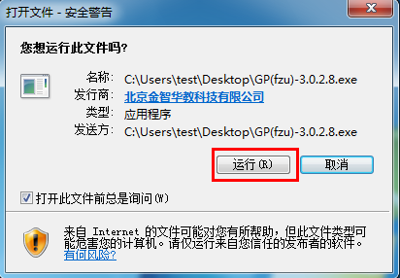
3）点击’是’
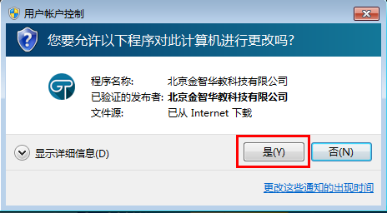
- 选择安装语言
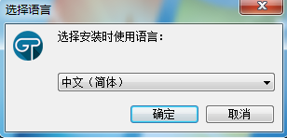
- 开始安装，安装过程保持默认即可

- 激活Windows和Office
- 登录客户端，账号密码和登录网站时用的一样
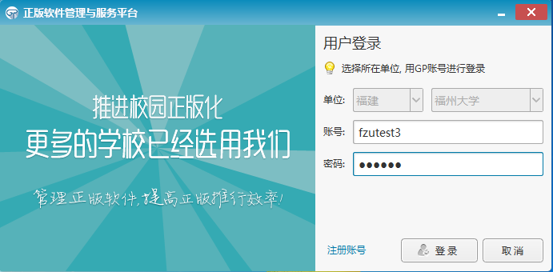
- 登录成功后，在桌面右下角会生成客户端的图标，点击图标，然后点击’商品激活管理’
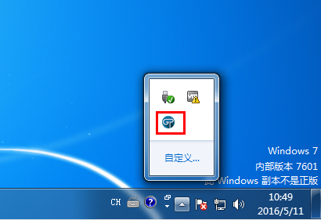
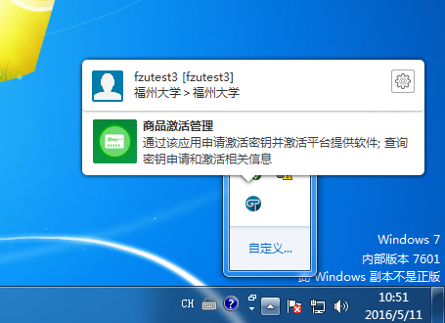
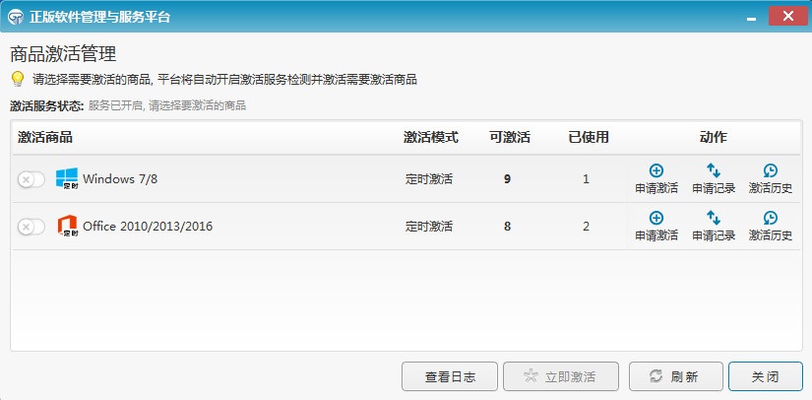
- 客户端打开后，在最左边勾选要激活的产品，然后点击’立即激活’
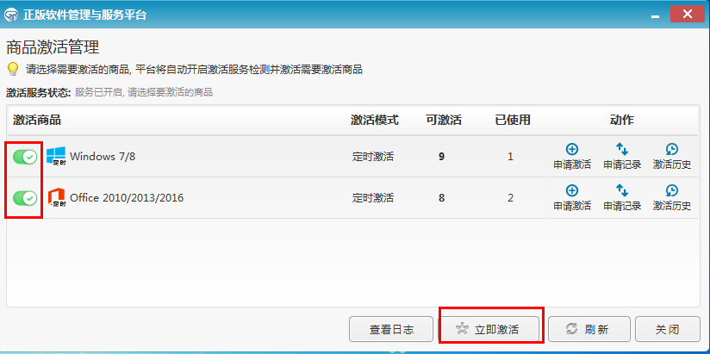
- 激活完成后右下角会弹出激活成功或失败的提示
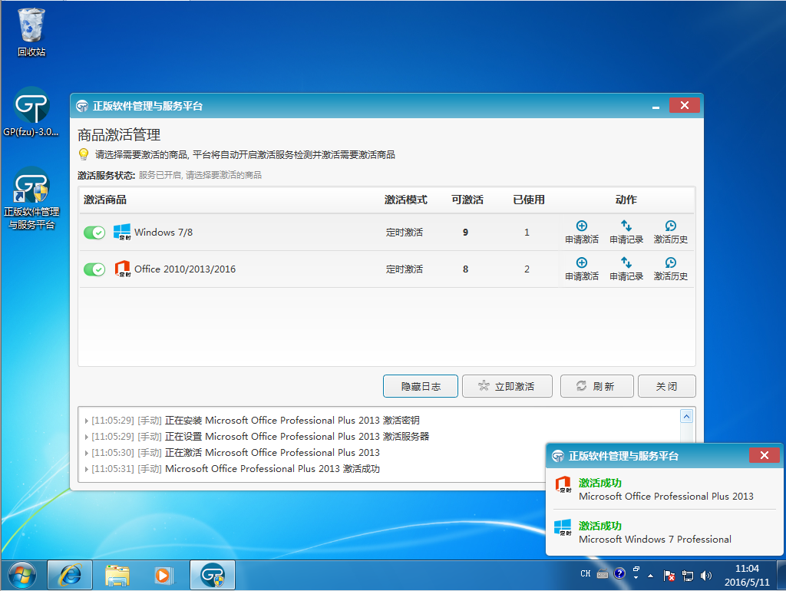

至此，Windows和Office的激活已完成，可以选择卸载此客户端或继续保留。

